Министерство науки и высшего образования РФ
Федеральное государственное автономное
образовательное учреждение высшего образования
«СИБИРСКИЙ ФЕДЕРАЛЬНЫЙ УНИВЕРСИТЕТ»
Институт космических и информационных технологий
институт
Систем искусственного интеллекта
кафедра

ОТЧЕТ О ПРАКТИЧЕСКОЙ РАБОТЕ №2
Алгоритм обучения по дельта-правилу (вариант 9)
тема

Преподаватель |  |  |  |  | Т. Н. Сизова
 |  |  | подпись, дата |  | инициалы, фамилия
Студент | КИ22-21Б, 032215739 |  |  |  | А. С. Полешко
 | номер группы, зачётной книжки |  | подпись, дата |  | инициалы, фамилия

Красноярск 2025

Содержание

Введение 3
Ход работы 4
Заключение 5
Список использованных источников 8

Введение

Цель работы: изучение принципов функционирования искусственных нейронных сетей, а также освоение алгоритма обучения по Δ-правилу для однослойных сетей.
Задание: реализовать алгоритм обучения по Δ-правилу однослойной бинарной неоднородной нейронной сети, состоящей из 2 нейронов и имеющей две функции активации: гиперболический тангенс (k=2) и линейную (k=0,8). В качестве обучающей выборки использовать таблицу истинности для операций дизъюнкции и эквивалентности (не использовать первую строчку таблицы). Синаптические веса задать случайным образом.

Ход работы

По заданию нейронная сеть состоит из двух нейронов, значит, входов у однослойной нейронной сети будет 2 и выходов 2, а синаптических весов 4. Первый нейрон имеет функцию активации гиперболический тангенс, второй – линейную. Схема нейронной сети показана на рисунке 1.

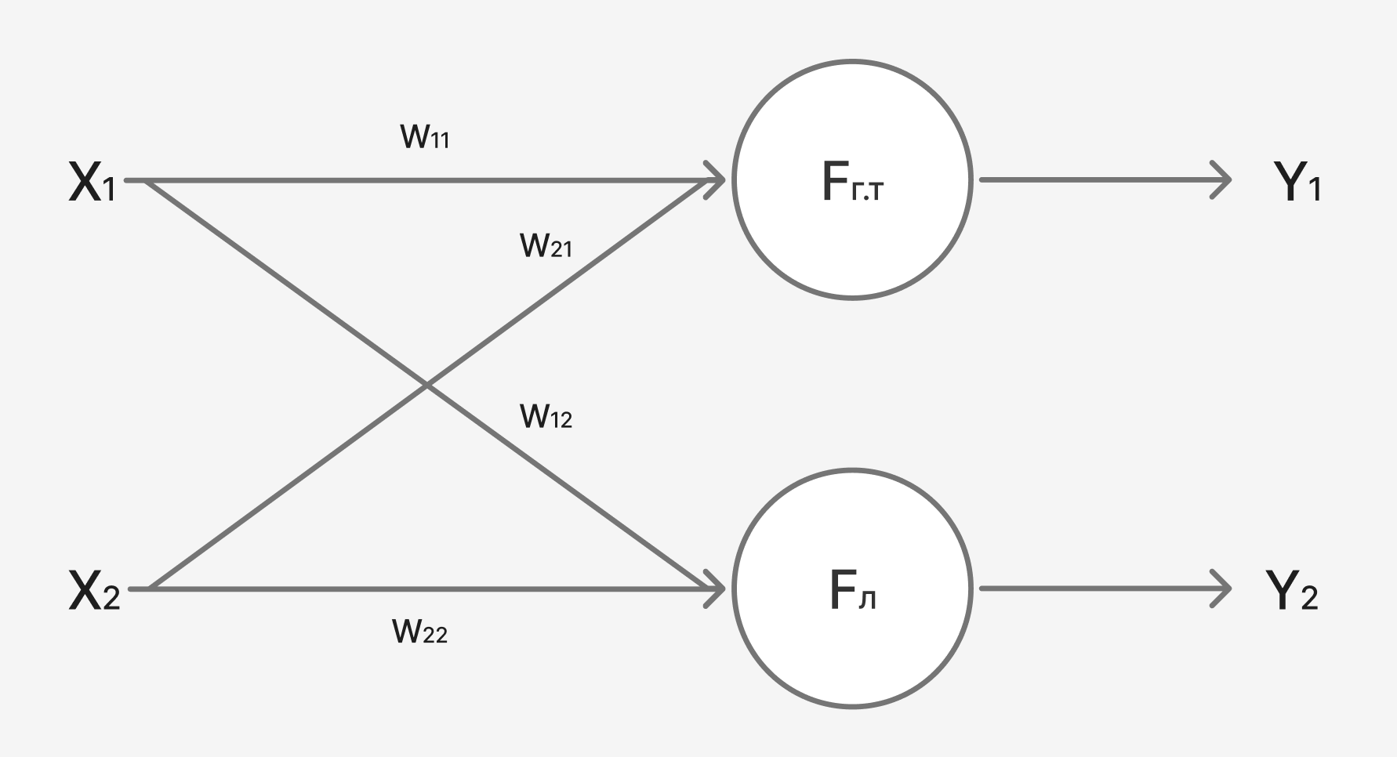
Рисунок 1 – Схема нейронной сети

По заданию нейронная сеть бинарная, поэтому на ее входы могут подаваться только нули и единицы, так как входа 2, то возможных комбинаций входных значений будет 4, однако мы убираем первую комбинацию, оставляя только 3 (обучающая выборка будет состоять из 3 векторов). Выход первого нейрона, согласно заданию, соответствует оператору дизъюнкции, а второго – эквивалентности. Поэтому таблица с обучающей выборкой будет выглядеть следующим образом:

X1 | X2 | D1 | D2
0 | 1 | 1 | 0
1 | 0 | 1 | 0
1 | 1 | 1 | 1

На основе данной схемы и таблицы была составлена программа на языке Python. Код программы изображен на рисунках 2-3. Результат работы программы показан на рисунке 4.

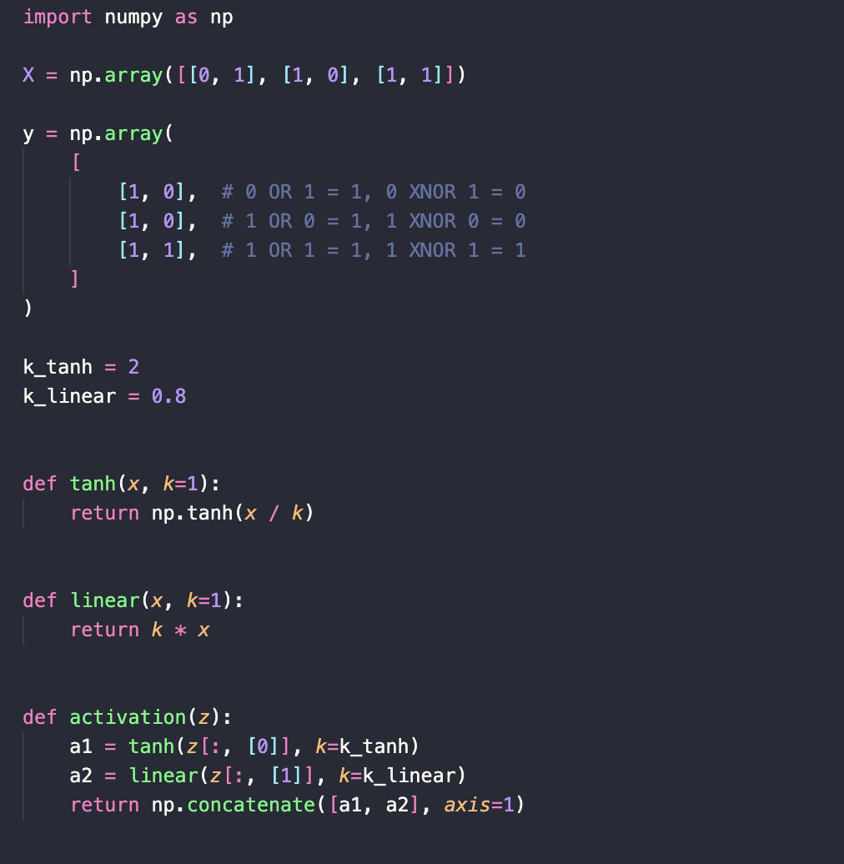
Рисунок 2 – Код программы (начало)
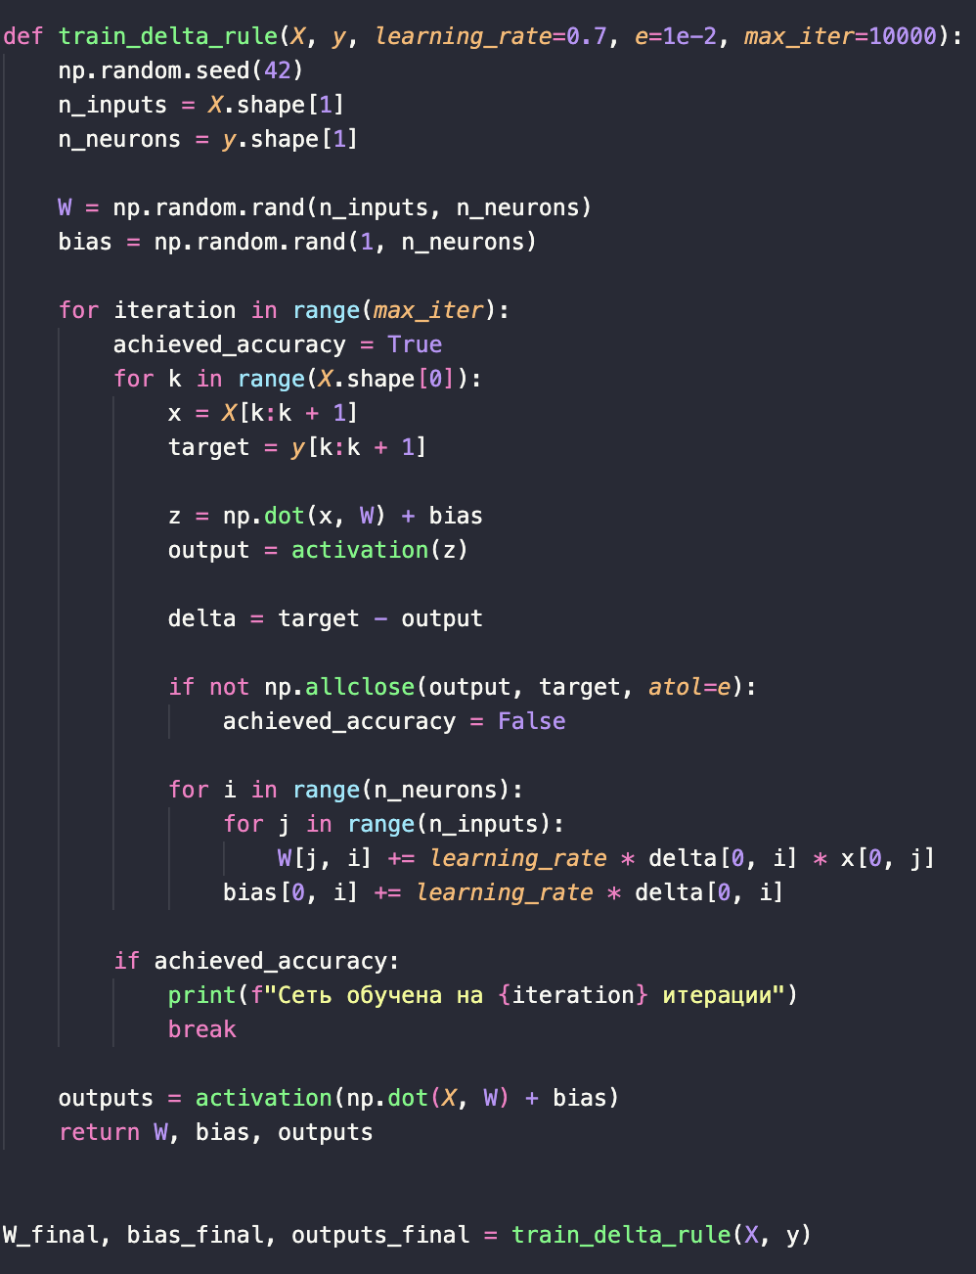
Рисунок 3 – Код программы (окончание)

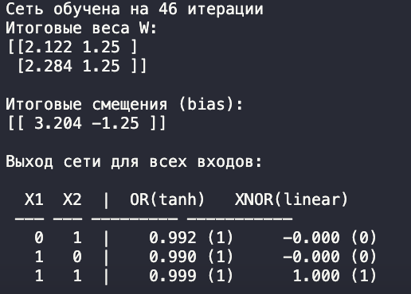
Рисунок 4 – Результат работы программы

Заключение

В ходе практической работы были успешно изучены принципы функционирования и обучения однослойных бинарных нейронных сетей. Был изучен и реализован алгоритм обучения по дельта-правилу для сети из двух нейронов с двумя функциями активаций: гиперболический тангенс и линейная.

Список использованных источников

- Электронный курс образовательной программы по дисциплине «Интеллектуальный анализ данных» // Система электронного обучения Сибирского Федерального университета: [сайт]. – Красноярск, 2010 –. – URL: https://e.sfu-kras.ru/course/view.php?id=35985 (дата обращения: 16.09.2025). – Режим доступа: для авториз. пользователей. – Текст: электронный.

